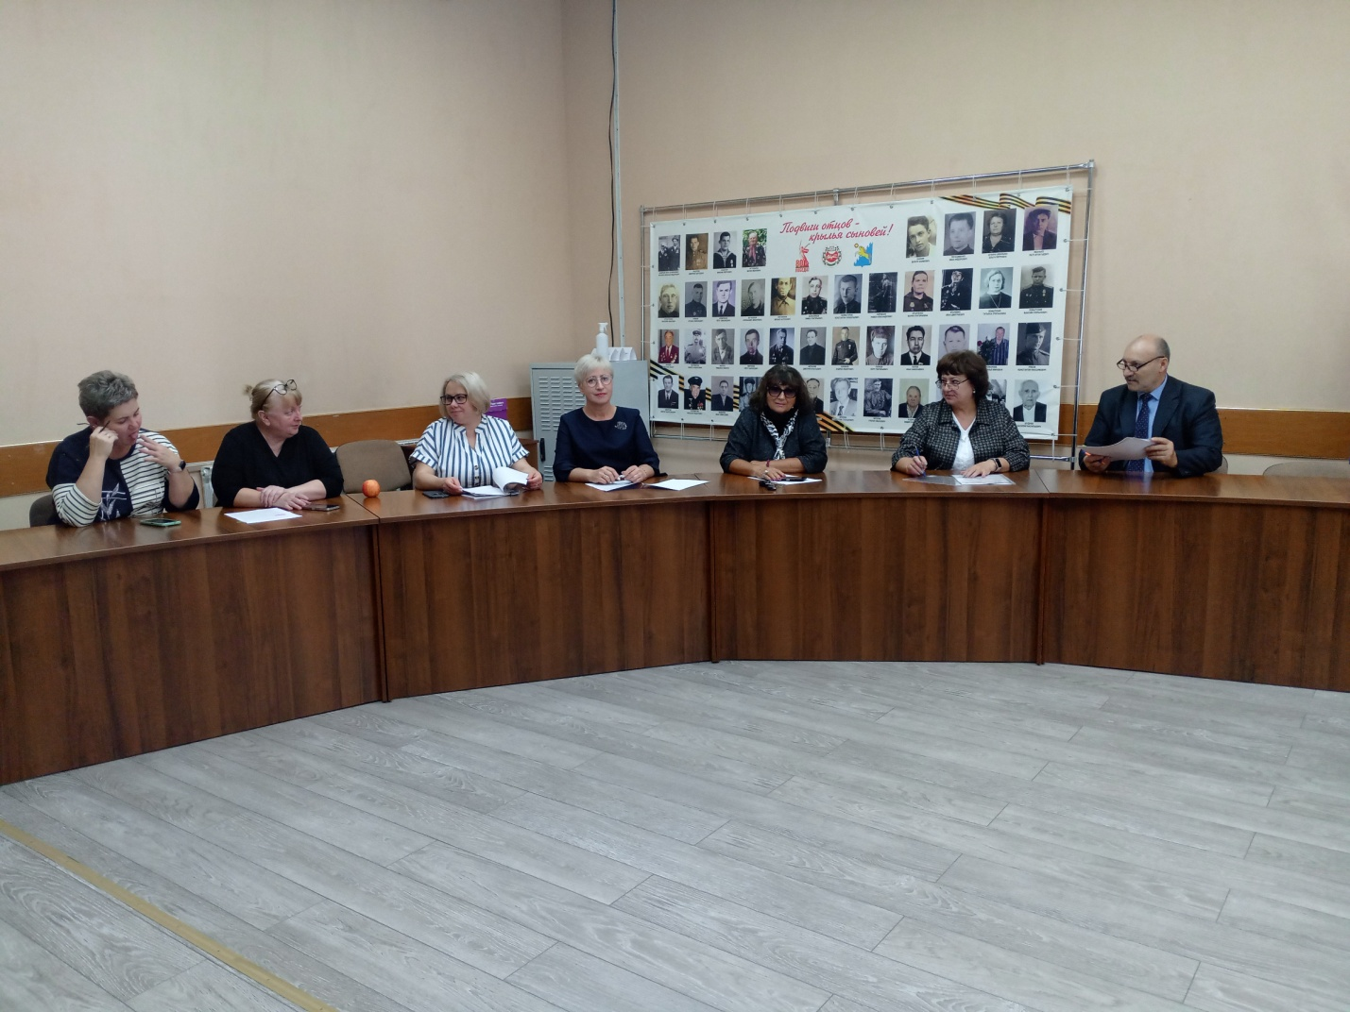
От штрафа до трагедии – один шаг.

Очередное заседание Административной комиссии Усть-Абаканского муниципального района вновь собрало участников и вновь поводом стало не радостное событие.
На этот раз, на стол комиссии легло административное дело о выпасе сельскохозяйственных животных в неотведённом месте. За сухими формулировками - реальная опасность
Разбирательство установило: нарушение допущено со стороны Главы крестьянского (фермерского) хозяйства. И это, к сожалению, уже не случайность, а печальная закономерность - с начала года зафиксировано 16 нарушений по данной статье.
Но самое тревожное - это не цифры. Это то, что за ними стоит. Животные вышли на проезжую часть, и произошло ДТП. К счастью, обошлось без человеческих жертв, но могло быть и хуже - и это не громкие слова, а суровая реальность, которая может коснуться каждого из нас.
Безнадзорный скот на дороге - это не просто штраф в квитанции. Это риск для жизни водителя, который поздно заметит животное в темноте. Это испорченный вечер, разбитая машина и, что самое страшное, - непоправимая беда.
Уважаемые владельцы животных! Не допускайте их безнадзорного выпаса. Помните: порядок начинается не с постановления, а с каждого из нас.

Административная комиссия

